11. Изучить и опробовать на ЭВМ технику работы с EDIT- и BROWSE-окнами. Применить разные атрибуты команды BROWSE.

edit fields surname:16:h="Фамилия",lastname:1:h="Отчество",;
testid:2:h="Тест";
for user.answercounter>5;
font 'courier',8 style 'b' partition 30 ledit title "Отличники"

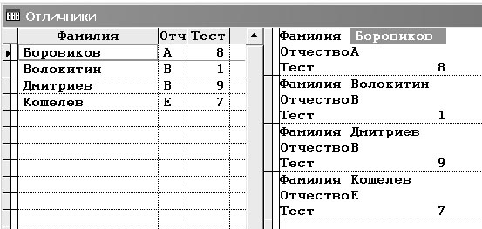

browse fields surname:16:h="Фамилия",answercounter:10:h="Количество ответов";
for user.answercounter<3 style 'i' partition 30 redit title "Двоечники - позор!"

